2.27今日动态

本周目标：

1.能主动参与我们的活动、我们的约定讨论，能为家人做力所能及的事情。

2.知道自己长大了一岁，能自己的事情自己做，从而产生自豪感。

**一、数学：宝宝真能干**

这是一节物与物的匹配活动。物物匹配可以一对一的匹配，也可以是一种物体和多种物体的匹配，本次活动是一对多的匹配，比如床可以和被子配对，也可以和枕头配对，活动欲通过帮兔妈妈整理房间的情境，让幼儿在观察、操作中进行一对多的匹配。

**蔡铭泽、蔡铭豪、邢锦、程梓轩、梁礼煊、王兴诚、龚奕欣、徐菲梵、张雨歆、何安瑾、卢文汐、黄铭宇**等小朋友能根据物体之间的关联性进行对应匹配，并能用语言描述匹配的理由。

**季千予、衣佳欢、贾依依、吴颀、靳一哲、陈语垚**等小朋友能在情境中体验生活中物体之间的对应关系。

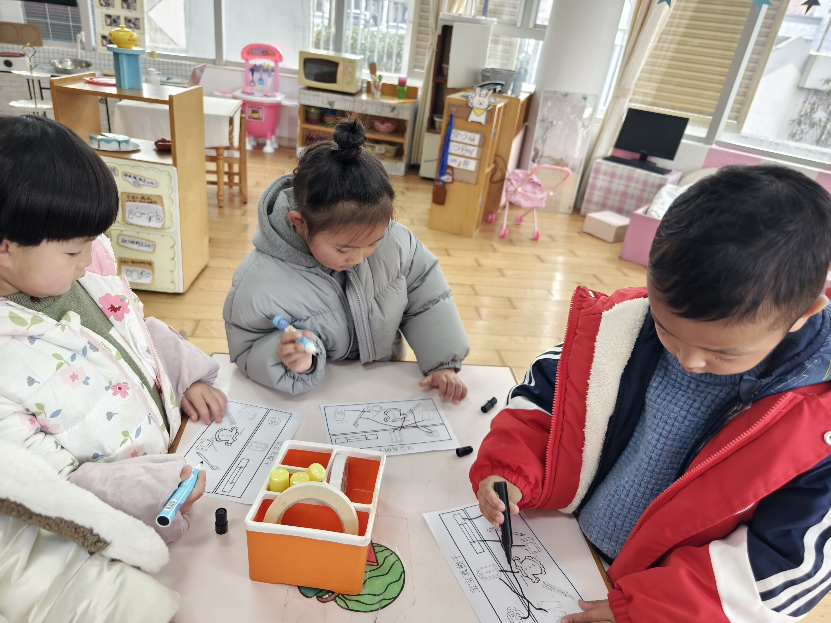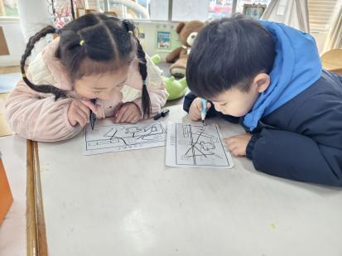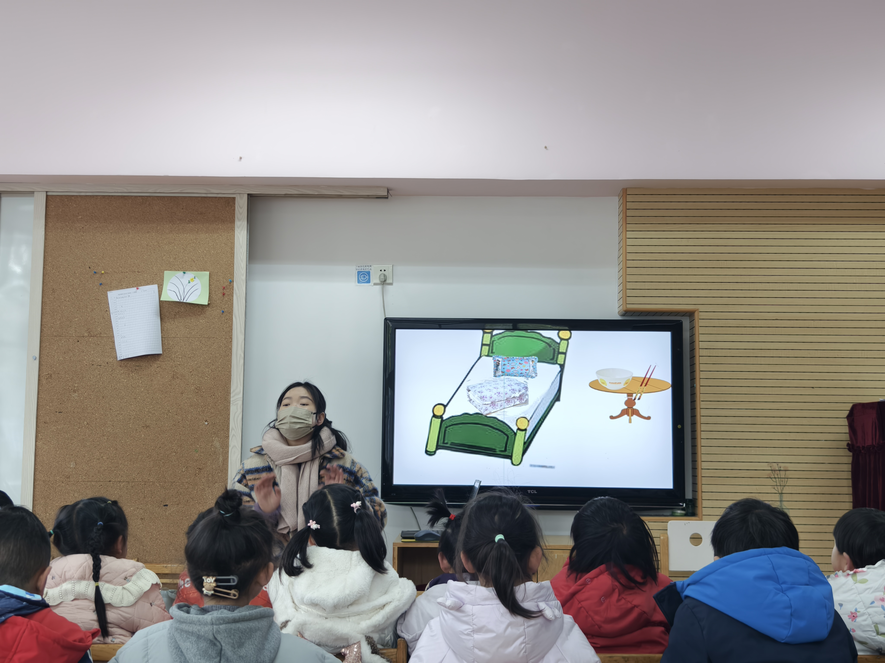

1. **消防演练**

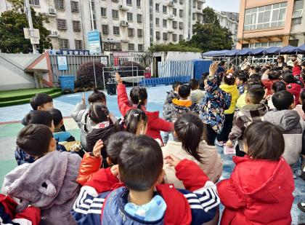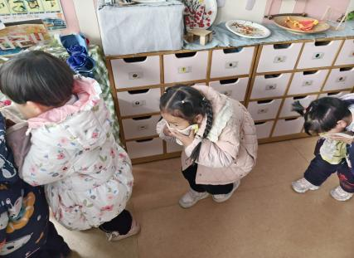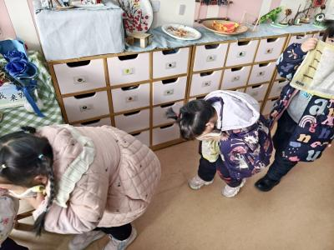

为增强幼儿消防安全意识，了解熟悉消防基本知识，提高自救防范能力，做到在发生火警火灾时，能临危不乱，有序、迅速地按照消防逃生路线安全疏散，确保生命安全。通过疏散演练，巩固幼儿所学的安全防护知识，让幼儿在实践中提高消防安全意识。

在消防演练前，**卢文汐、程梓轩、季千予、王兴诚、衣佳欢、徐菲梵、贾依依、黄铭宇、邢锦、张雨歆、龚奕欣、梁礼煊、吴颀、靳一哲、何安瑾、李若伊、陈语垚、蔡铭泽、蔡铭豪**等小朋友能认真巩固消防知识，善于倾听，积极举手。

在消防演练中，**卢文汐、程梓轩、季千予、王兴诚、衣佳欢、徐菲梵、贾依依、黄铭宇、邢锦、张雨歆、龚奕欣、梁礼煊、吴颀、靳一哲、何安瑾、李若伊、陈语垚、蔡铭泽、蔡铭豪**等小朋友临危不乱，有序逃生。

**卢文汐、程梓轩、王兴诚、衣佳欢、徐菲梵、贾依依、黄铭宇、邢锦、张雨歆、龚奕欣、梁礼煊、吴颀、靳一哲、何安瑾、李若伊、蔡铭泽**等小朋友知道将毛巾重叠捂住口鼻；

**卢文汐、程梓轩、季千予、王兴诚、衣佳欢、徐菲梵、贾依依、黄铭宇、邢锦、张雨歆、龚奕欣、梁礼煊、靳一哲、何安瑾、李若伊、陈语垚、蔡铭泽、蔡铭豪**等小朋友知道逃生过程中弯腰快速跑；

**卢文汐、季千予、衣佳欢、贾依依、黄铭宇、邢锦、张雨歆、龚奕欣、梁礼煊、何安瑾、陈语垚、蔡铭泽、蔡铭豪**等小朋友在演练总结中认真倾听，积极回应。

1. **温馨提示**

1.最近气温变化较大，请为孩子们准备合适的衣服，注意保暖。

2.为保证孩子们来离园安全以及园门口的交通顺畅，每天接送孩子的家长请将车辆（汽车或电动车）停放在园门口停车位置，谢谢大家的配合。  
 入园时间：8:00；  
  离园时间：上延时班：4:33，不上延时班：3:33；  
  周一至周四上延时班，周五不上延时班所有孩子3:33放学。  
  请下午接孩子的家长按照本班放学时间在园门口通道进行排队，为我们的宝贝做好表率作用哦！